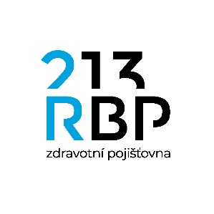

DODATEK Č. 1 KE SMLOUVĚ O SPOLUPRÁCI
při zabezpečování podpůrně rehabilitačních programů poskytovaných pojištěncům RBP, zdravotní pojišťovny

mezi:

Sportoviště Rožnov, s.r.o.
se sídlem: Moravská 1787, 756 61 Rožnov pod Radhoštěm
jednající: xxxxxxxxx
IČO: 496 06 361
zapsána u KOS v Ostravě, oddíl C 12036
číslo účtu: xxxxxxxxxx
(dále jen „provozovatel“)

a

RBP, zdravotní pojišťovna
se sídlem: Michálkovická 967/108, Slezská Ostrava, 710 00 Ostrava
IČO: 47673036
zapsána u KOS v Ostravě, oddíl AXIV, vložka 554
zastoupena: Ing. Antonínem Klimšou, MBA, výkonným ředitelem
bankovní spojení: xxxxxxxxxx
číslo účtu: xxxxxxxxxx
oprávněni k jednání: xxxxxxxxxx
(dále jen „objednatel“ nebo „RBP“)
(ve smlouvě společně dále jen „smluvní strany“)

Na základě vzájemné dohody se upravuje text Smlouvy o spolupráci ze dne 08.02.2024 v bodě II.1. na následující text:

Termín plnění
- Tato smlouva je uzavírána na dobu určitou, a to v období:
01.02.2024 - 30.04.2024
01.09.2024 - 15.11.2024
s tím, že využívání bazénu pojištěnci RBP je stanoveno na 1 hodinu každou sobotu v době od 11.00 do 14.00 hodin.

Tento dodatek č. 1 je nedílnou součástí Smlouvy o spolupráci ze dne 8.2.2024 a nabývá platnosti dnem podpisu a účinnosti od 1. září 2024.

Ostatní ustanovení nedotčená tímto dodatkem zůstávají nadále v platnosti.

V Rožnově pod Radhoštěm dne …………… V Ostravě dne ……………

…………………………………… ………………………………
xxxxxxxxxx Ing. Antonín Klimša, MBA
xxxxxxxxxx výkonný ředitel

